B CLASS’
Monday, April 27th
Hello again! Here is Letter H, h (έιτς)
https://www.youtube.com/watch?v=C8EtaVKk8Fg
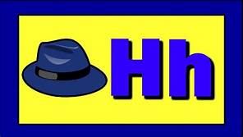
WORDS STARTING WITH H
HAT (χατ) =καπέλο
HELLO (χαλόου) γειά!
HOUSE (χάουζ) = σπίτι
HOTEL (χοτέλ) = ξενοδοχείο
HE (χι) =αυτός
HEN (χέν) = κότα
HORSE (χόρς) = άλογο
HUT (χάτ) = καλύβα
Γράψτε στο τετράδιο σας 10 φορές το κεφαλαίο Η και 10 φορές το μικρό h.
Γράψτε από μία φορά τις λέξεις.
Bye bye!
Mrs Tina.

